Добрый день! Повторить лекционный материал, 2-4 задание выполнить в тетради!

Тема 5.2. Свойства функции.
Устная работа.
1. Сопоставьте графики функций и задающих их формул.
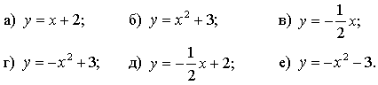
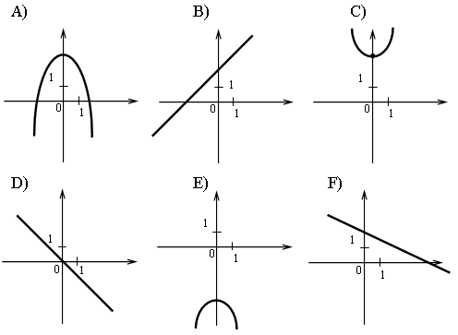

2. Найдите область определения функции, заданной формулой.
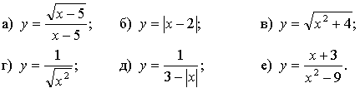

3. 1) Укажите промежутки возрастания и убывания функций.
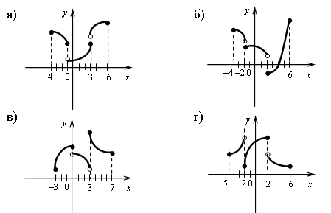

4. Исследование функций на монотонность и ограниченность.
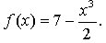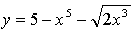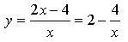
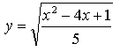

Вопросы(УСТНО):
– Дайте определение функции убывающей (возрастающей) на множестве.
– Какая функция называется монотонной?
– Какая функция называется ограниченной снизу (сверху) на множестве?

